la

cgt
Dassault Martignas


Information sur les contrats Bus

A la suite d’une présentation détaillée mais certainement erronée sur le taux de fréquentation des lignes de bus lors du CSE du 25 mars, le Directeur nous annonce vouloir supprimer dans un premier temps, deux lignes : celles de Bègles et de Léognan (voir plan des lignes au verso). Nous trouvons cette décision radicale et nous estimons qu’il est d’abord nécessaire de mettre en place un groupe de travail pour traiter de cette problématique avant de prendre une telle décision. En effet, ces transports collectifs doivent être plus efficaces, les organisations syndicales ont donc demandé à la Direction Locale de mettre en place ce groupe de travail pour définir de nouvelles modalités telles que les trajets, les horaires etc...
La Responsable RH a convoqué pour ce groupe de travail deux représentants par OS, la secrétaire du CSSCT et les 5 chefs de bus. Lors de cette 1ère réunion du jeudi 15 avril, il en est ressorti qu’il fallait d’abord sauver ces deux lignes de bus en s’appuyant sur l’enquête faite en 2019 dont 70% de l’effectif de Martignas a répondu.

Ce groupe de travail a été divisé en binôme par ligne de bus :
Ligne 1 SIMON Frédéric, BEDIN Sandrine
Ligne 2 BERNARD Denis, LAVILLE J-Jacques et BERRIE Bruno
Ligne 3 HOSTEINS Bruno, KPODO Didier
Ligne 4 DE SAINT ANGEL Julien, FOUAN Arthur
Ligne 5 ANDOLFI J-Philippe, BOYER J-Michel

Les planches issues de l’enquête nous ont été présentées, cependant la RRH n’a pas voulu nous communiquer le nom des personnes dans les communes susceptibles de prendre le bus.
Pour ceux qui souhaitent plus d’informations, il est nécessaire de se rapprocher des personnes ci-dessus.
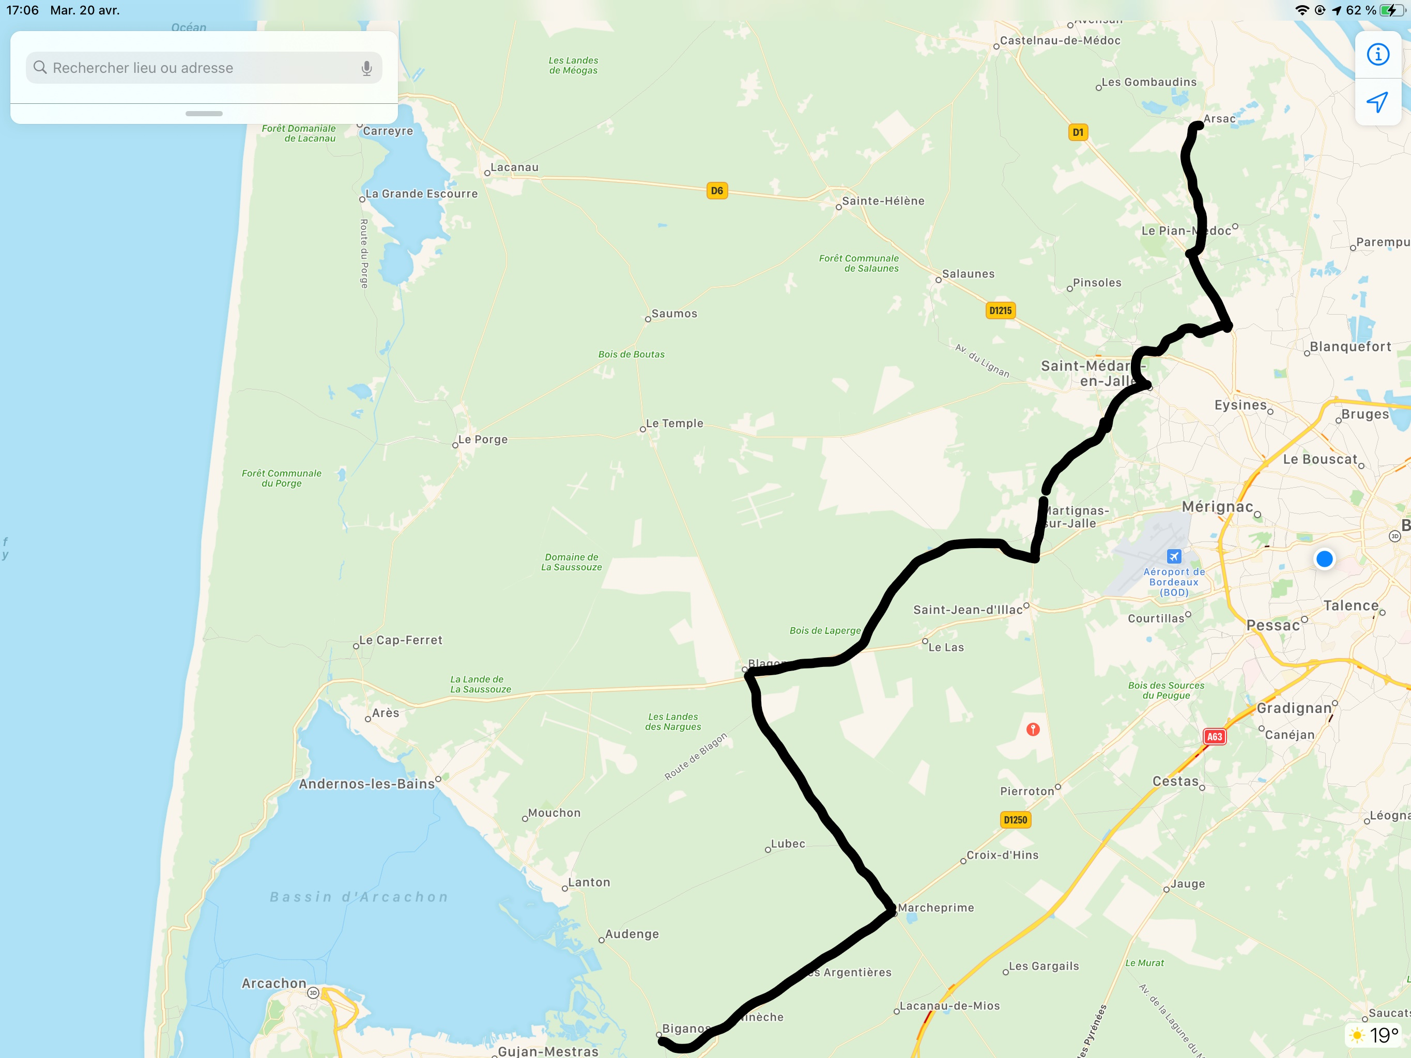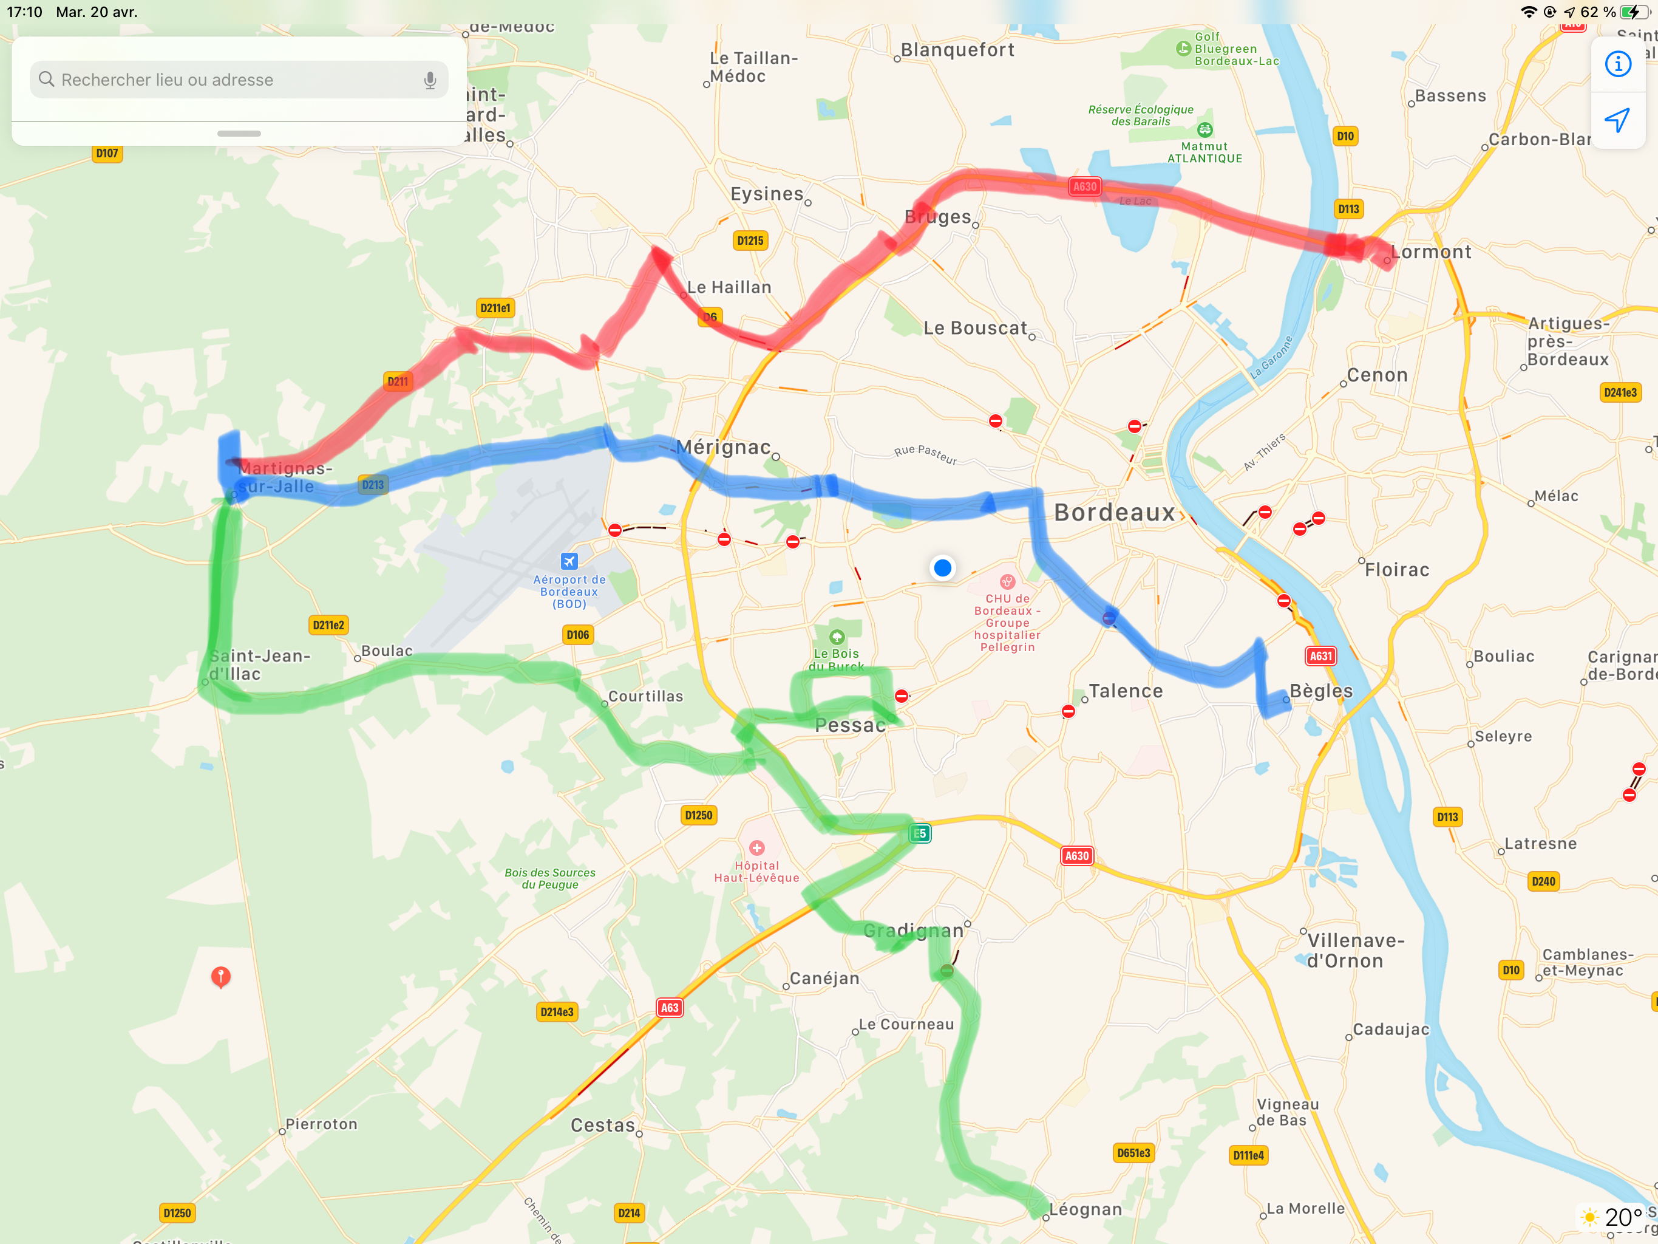
Ligne 1
Ligne 4
Ligne 2
Ligne 3
Ligne 5
Nous, organisations syndicales, souhaitons faire perdurer ce mode de transport collectif tant pour un point de vue économique, écologique et pratique.
La prochaine réunion est prévue le 27 avril
Martignas le 27/04/2021

